Владислав Тимурович Юдин
Санкт-Петербургский государственный университет, студент
Научный руководитель: доц., к. филол. н., Н.А. Прокофьева

«Сосуля» как ключевое слово текущего момента

Ближе к концу 2009 года в Санкт-Петербург по обыкновению пришла зима. Однако уже привычная неготовность к стихии привела к тяжелым последствиям. В результате падения наледи с крыш пострадало около 55 человек, восемь человек погибли. Обострившаяся ситуация вынуждала высокопоставленных чиновников периодически давать комментарии о «неожиданных последствиях» зимнего времени года. В феврале 2010-го Валентина Матвиенко поделилась собственным мнением относительно уборки города. Возможное желание смягчить в своей речи несколько неудобное слово «сосулька» позволило губернатору города на Неве войти в историю.
«Срезать лазером или паром сосули. Если ученые Петербурга разведут руки и скажут, что сосули можно только ломом сбивать, то будем сбивать ломом», – сказала Матвиенко.
Сосуля обрела ингерентную коннотацию. Слово, которое должно было обозначать наледь на крыше, вошло в русский лексикон в двух интерпретациях: отражение излишней «обходительности» власти и следствие бездарной работы коммунальных служб. Главное для нас – «Сосуля» или «Сосуля Матвиенко» стали ключевыми словами текущего момента, актуальными для 2010 года.

Популярность и мемы

В подтверждение вышесказанного рассмотрим, что способствовало популярности слова. Народное творчество сыграло огромную роль для закрепления нашего объекта исследования в узусе. Самая известная работа – шедевр тогдашнего аспиранта Санкт-Петербургского государственного университета и нынешнего кандидата философских наук Павла Шапчица.

Срезают лазером сосули,
В лицо впиваются снежины.
До остановы добегу ли,
В снегу не утопив ботины?

А дома ждет меня тарела,
Тарела гречи с белой булой;
В ногах – резиновая грела,
И тапы мягкие под стулом.

В железной бане – две селеды,
Торчат оттуда ложа с вилой.
Есть рюма и бутыла с водой,
Она обед мой завершила.

Я в кружу положу завары,
Раскрою «Кобзаря» Шевчены –
Поэта уровня Петрары
И Валентины Матвиены.

Ироническое отношение к вновь созданному слову подкреплялось предложением Матвиенко срезать сосульки при помощи лазера. Большинство мемов 2010-го было основано именно на данном специфичном призыве. Однако «сосули» были самодостаточны, поэтому «лазеры» потеряли свою популярность.
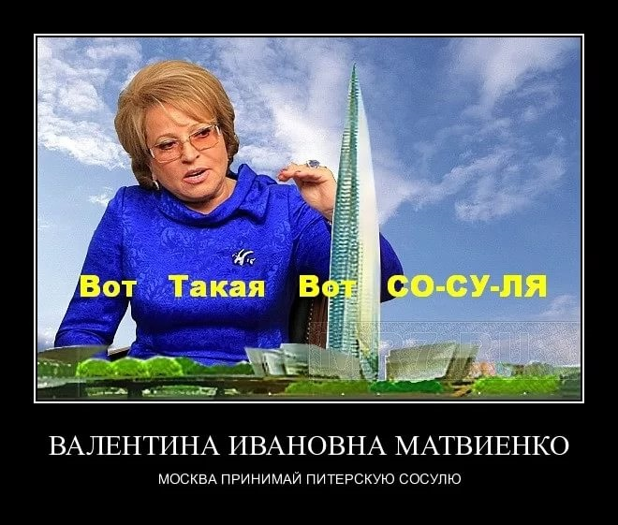
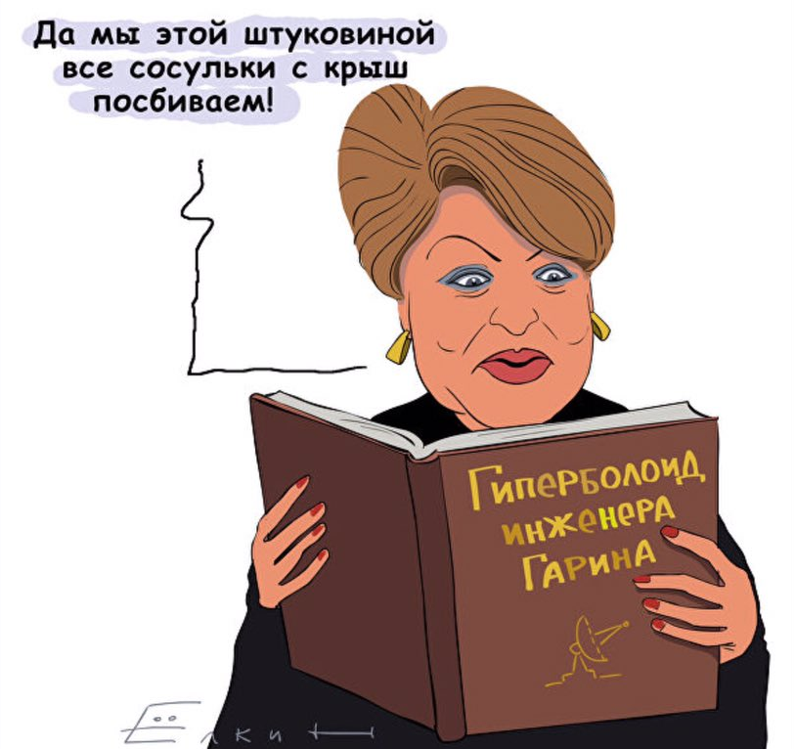
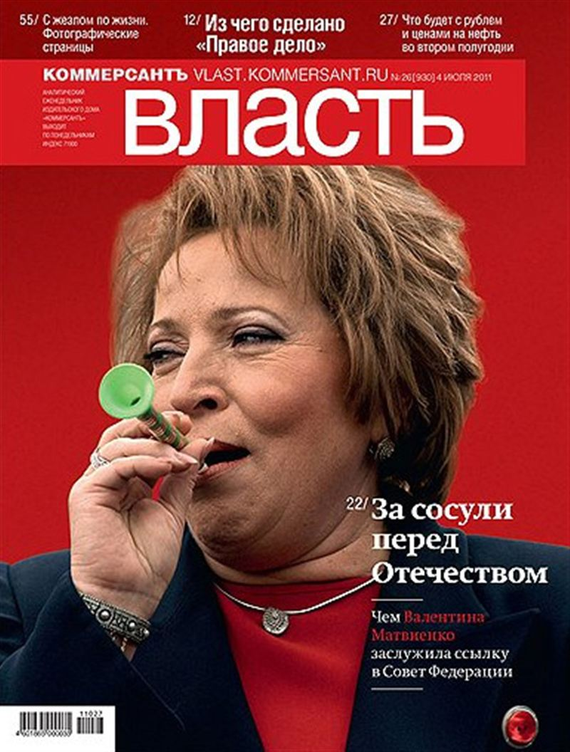

Принятие без гнева и «торга»

История получила примечательное продолжение в ноябре 2016 года. Старший научный сотрудник Института лингвистических исследований РАН Елена Геккина заявила о желании реабилитировать Матвиенко в глазах общественности. По заявлению представителя академии наук: «Слово "сосулька" является производным от сосуль. Это его уменьшительно-ласкательная форма». Заверения научного сотрудника продолжились примерами авторов, которые «употребляли слово в художественной литературе». В частности, были упомянуты Максим Горький, Владимир Набоков и Василий Белов.
В особенности Геккина указала, что в «Толковом словаре живого великорусского языка» Владимира Даля прописана просторечная форма «сосулек». Лингвист заявила о широком спектре значений слова, но про отсутствие в словаре употребления формы «сосуля» в значении «наледь» исследователь не упомянула.
В противовес мнению Геккиной, высказалась Елена Казакова, представитель российской словесности от РАО. Доктор педагогических наук уверена: «Использовать слово «сосуля» в нормальной, обыденной речи – это речевая ошибка. Оно может существовать только как художественный прием».
Действительно, некоторые известные литераторы использовали данную форму слова в схожем с Матвиенко значении. Однако в случае с экс-губернатором скорее актуальна ситуация с намеренным избавлением от якобы уменьшительно-ласкательного суффикса для придания веса собственной фразе, чем со знанием сочинений Горького, Белова или Набокова.

«Поэта уровня Петрары»?

«Сосуля» не может быть официально закреплена в нашем языке. Придуманное Валентиной Матвиенко слово не соответствует законам русского языка. Сосулька – не является производной и уменьшительно-ласкательной формой. Помимо этого, «сосуля» не имеет широкого распространения и повсеместного употребление, а также не считается местным диалектизмом. Главное – слово не одобряется обществом. Выходит, что «сосули» не соответствуют ни одному из необходимых пунктов. Происходит естественное отторжение слова в узусе. Намеренное создание чиновниками новых слов не находит отклика у людей, в отличие от нелепых ошибок или неуместных шуток политиков. Эти случайности в том числе приводят к образованию новых ключевых слов, которые отражают свою эпоху и служат объяснениям новых явлений.

Ссылки на источники:
- https://flb.ru/infoprint/48456.html
- https://ria.ru/20100202/207342340.html
- https://www.spb.kp.ru/daily/26608.4/3624942/

https://flb.ru/infoprint/48456.html
https://ria.ru/20100202/207342340.html
https://www.spb.kp.ru/daily/26608.4/3624942/

